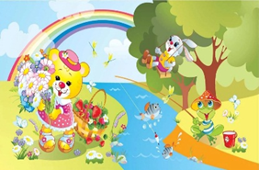
Почему для всех ребят лета не хватает?
- Лето, словно шоколад, очень быстро тает!

Лето – это каникулы, а каникулы – это отдых.
Летний сезон считается наиболее благоприятным периодом для оздоровления дошкольников. Можно больше проводить времени на воздухе: играть, закаляться, и одновременно приобретать новые знания.
С целью сохранения и укрепления здоровья детей нашего ДОУ в ЛОП была разработана система мероприятий познавательно-игрового направления.

Очень насыщенная третья неделя ЛОР «Неделя Здоровья» была направлена на мероприятия спортивного содержания – утренняя зарядка с родителями, создание плакатов здоровья из жизни семьи «Зарядка с мамой и папой», физкультурный праздник с весёлой Ириской, спортивные игры «Весёлый калейдоскоп», познавательная встреча о пользе садовых трав с Профессором Всезнайкиным, подвижные игры, флешмоб, путешествие по экологической тропе ДОУ с Ромашкой, музыкальные пальчиковые игры, музыкальный видеозал с викториной о спорте и мультфильмами на большом экране «Ну, погоди. Спорт» для младшего и среднего возраста, «Шайбу» для старшего возраста.

А ещё, ребята трудились в творческих мастерских: лепили полезные овощи и фрукты, рассматривали альбомы и книги о спортсменах, создавали аппликацию «лечебный цветочек», рисовали разноцветные мячи, и в разной технике изготавливали медальки чемпиона.
Спасибо педагогам за организацию 3 недели ЛОР в нашем ДОУ. А нашим ребятам желаем дальнейшего интересного летнего отдыха.

